

Факультет программной инженерии и компьютерной техники

Вычислительная математика

Лабораторная работа №3(1) - Решение нелинейных уравнений

Методы половинного деления, касательных для одного уравнения; простых итераций для системы уравнений

Преподаватель: Перл Ольга Вячеславовна

Выполнили: Кульбако Артемий Юрьевич Р3212

# Описание метода

Метод трапеций – модификация метода прямоугольников, дающая более точные результаты. Идея заключается в разбиении площади под графиком подынтегральной функции на равные по ширине трапеции, и суммировании их площадей.

После вычисления проводится повторное интегрирование для и вычисляется погрешность по правилу Рунге:

Если ( – требуемая точность), то количество разбиений увеличивается в 2 раза, и оценивается ещё раз.

# Вывод

Все три метода: прямоугольников, трапеций, парабол (Симпсона) являются модификациями метода Ньютона-Котеса, основанного на замене подынтегральной функции интерполяционным многочленом Лангража

, где точность решения растёт с увеличением степени интерполяционного выражения. Погрешность же для каждого из методов определяется формулами:

1. Для средних прямоугольников:
2. Для трапеций:
3. Для парабол:

Это говорит нам о том, что метод трапеций менее точные чем метод парабол, при равном количестве разбиений.

# Примеры

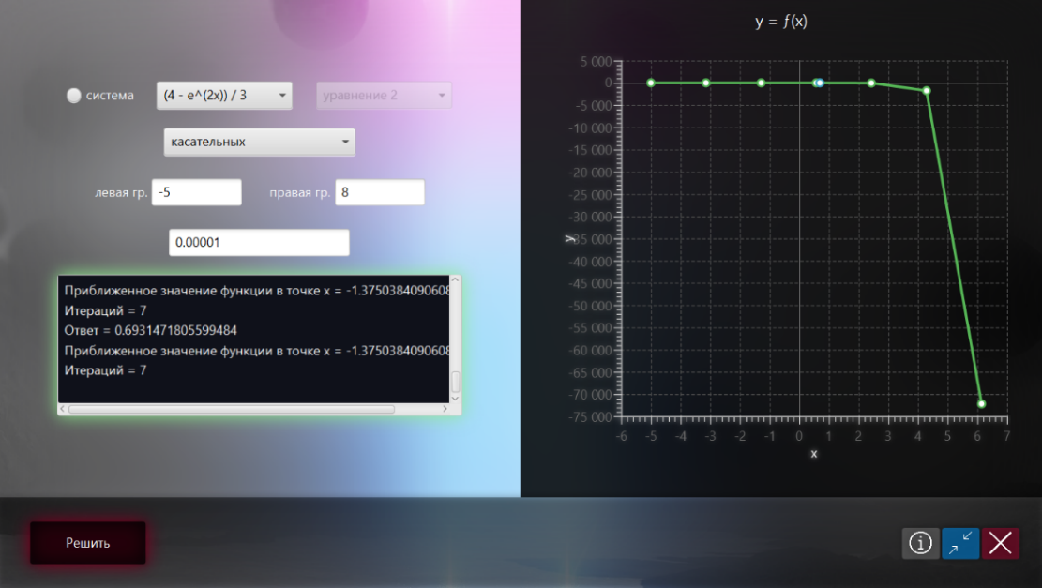

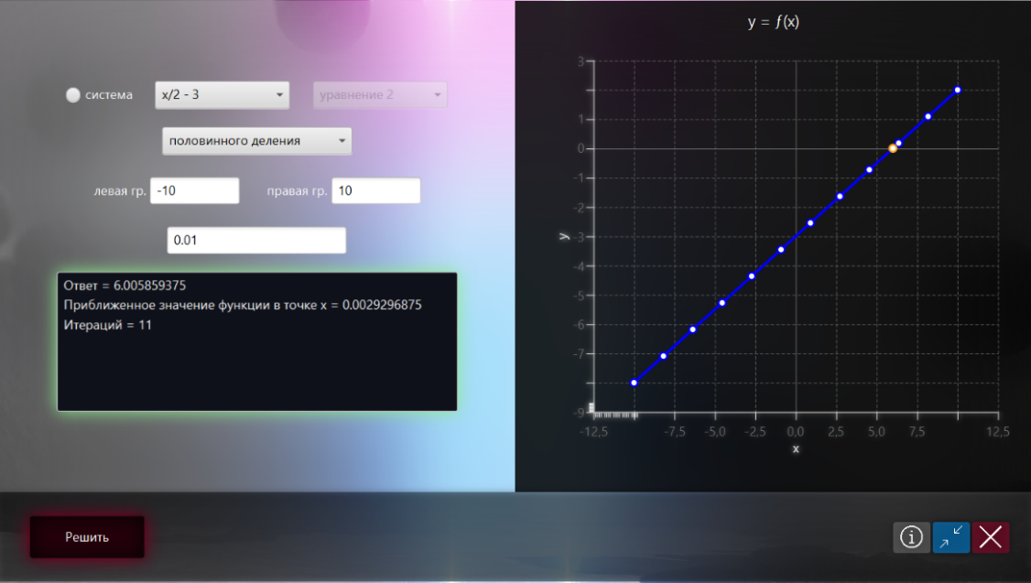

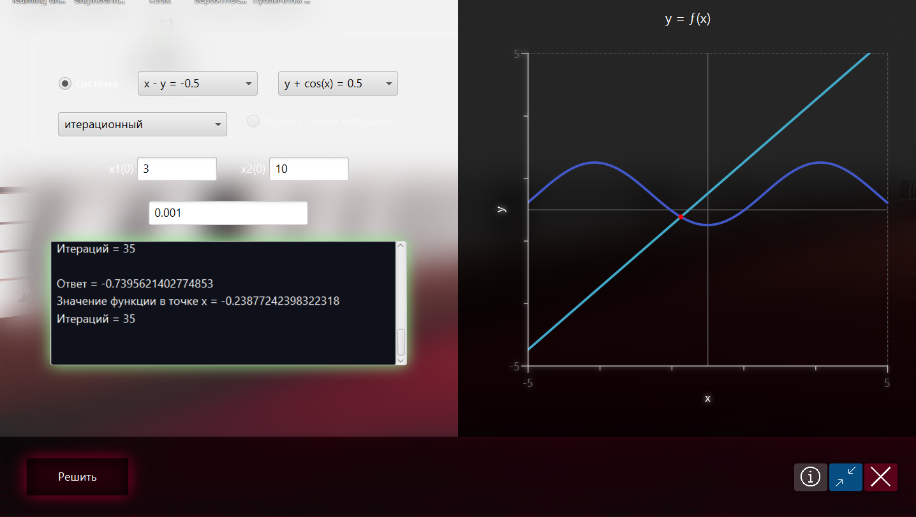

# Блок-схемы

Метод половинного деления

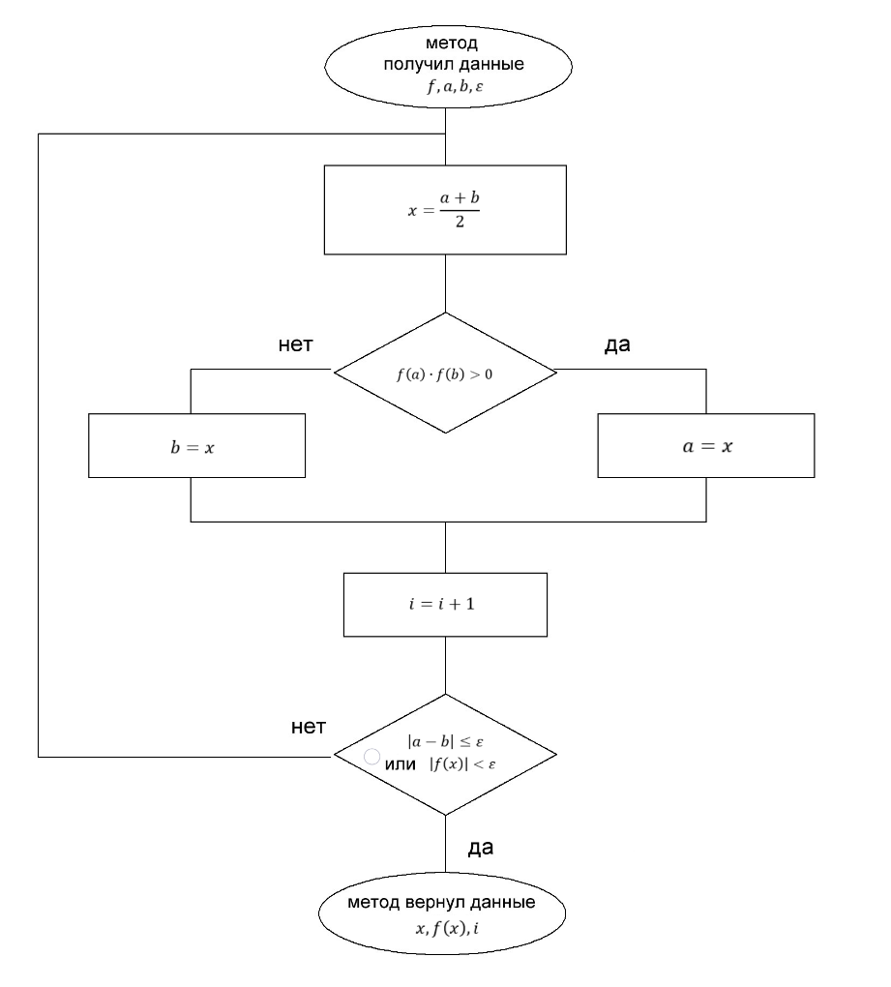

Метод касательных

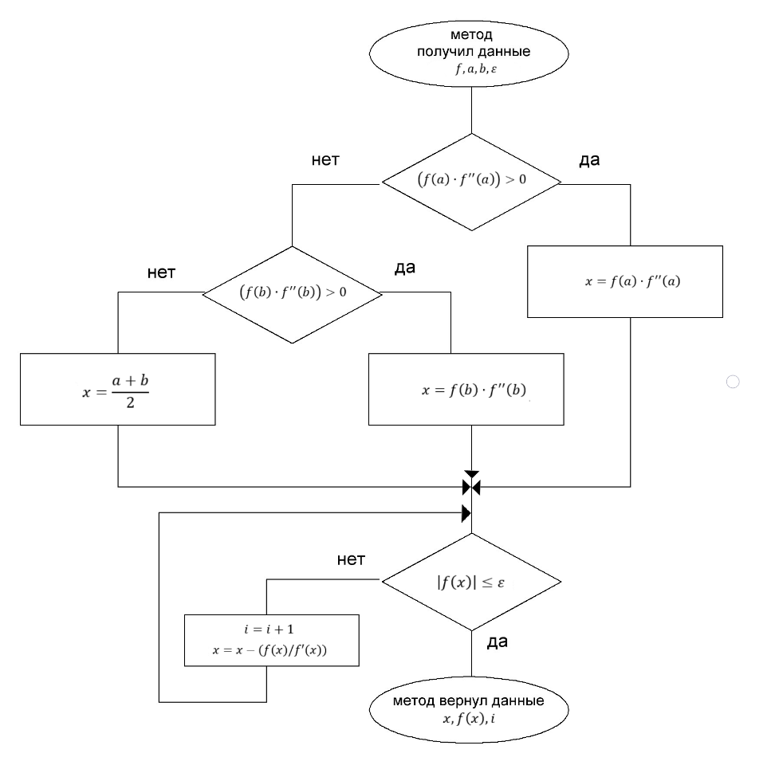

Метод простой итерации

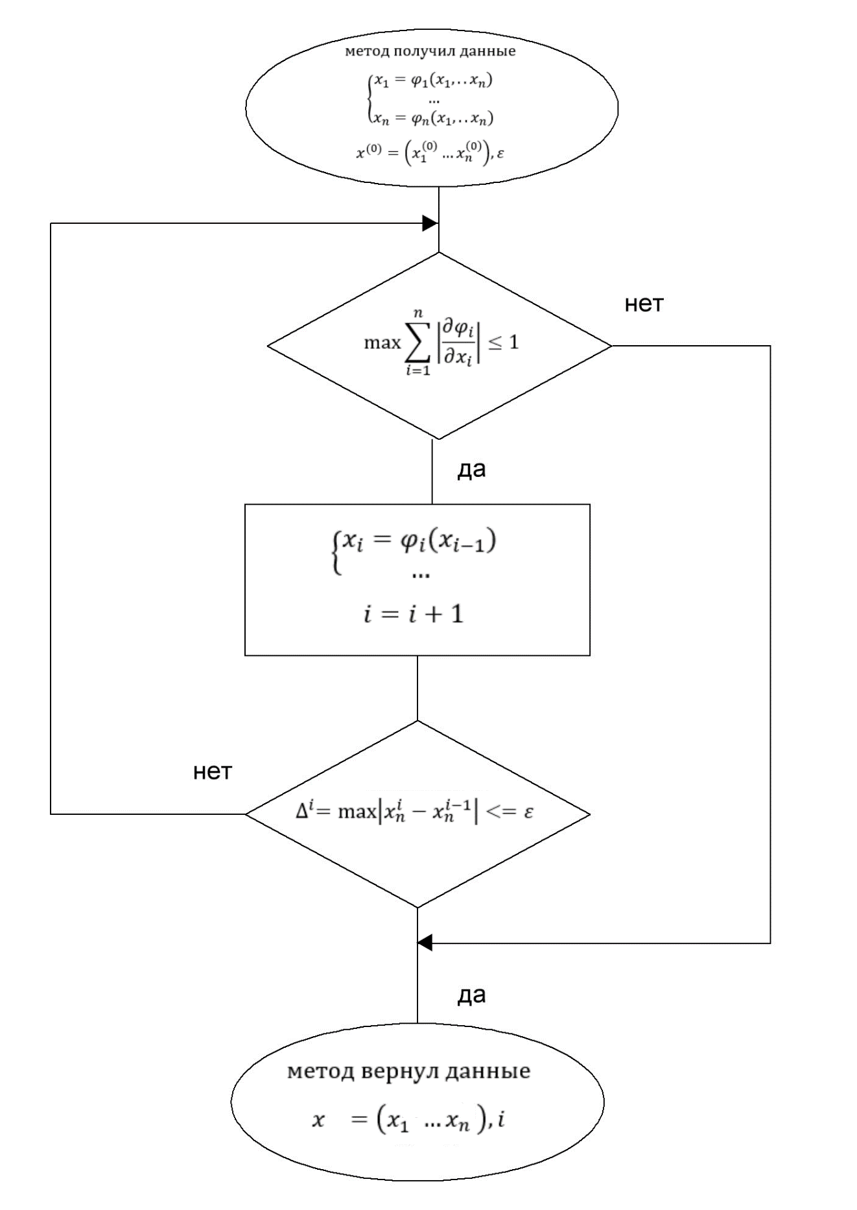

метод получил данные

метод вернул данные